我才不怕登革熱
登革熱類型:
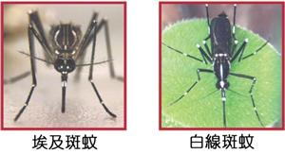

埃及斑紋和白線斑蚊都是具傳染力的蚊子喔!!~~
登革熱小知識: 傳染方式
人被帶有登革病毒的病媒蚊叮吮而受到感染。台灣重要的病媒蚊為埃及斑蚊及白線斑蚊。病媒蚊經叮咬病毒血症期的病患8－12天後，則具有終生傳染病毒的能力，其時期可能長達幾個月。
潛伏期
約３～14天，通常約７～10天。
可傳染期
登革熱之傳播須經由具有感染力之病媒蚊叮咬，人不會直接傳染給人。病人在發病前一天及發病後約５天內，血液裡就會有病毒，此時期若蚊蟲吸取病人的血液，病毒會在蚊體內繁殖，經８～12日後蚊蟲才有感染力。此後其終生皆具傳染力。病媒蚊如在氣溫攝氏18度以下，吸取含有病毒之血液時，病毒並不會在蚊體內繁殖，故不具感染性。在高溫下已具有感染力之蚊蟲，如置於溫度攝氏18度以下，將會喪失感染性，但如再度置於高溫時會恢復傳染性。
感染性及抵抗力
人對於典型登革熱的感受性並沒有年齡及性別的差異，但大體上小孩子的罹患率相對的低於成人，症狀以及經過亦較成人輕微而不太典型，老人的罹患率也比較低。這一點與出血性登革熱 者 登 革 休 克 徵 候 群迥 然 不 同 ， 後 者 的 罹 患 率 以 未 滿 １ 歲 ( ７～８ 個 月 ) 的 嬰 兒 以 及 ２～８ 歲的 小 孩 最 高 。 性 別 的 差 異 不 多 。 典 型 登 革 熱 症 狀 雖 然 劇 烈 ， 但 其 致 死 率 幾 乎 是 零 ， 而 登 革 出 血 熱或 登 革 休 克 徵 候 群 致 命 率高 達 40～50％ ， 但 如 經 適 當 的 醫 療 照 護 ， 致 死 率 ＜５％ 。 康 復 後 對 同 一 型 之 登 革 病 毒 具 有 終 生 的 免 疫 力 。 但 是 對 其 他 三 型 病毒 ， 則 免 疫 力 有 效 期 極 短 ， 通 常 約 ２～９ 個 月 之 間 。
要如何防治登革熱來呢??:
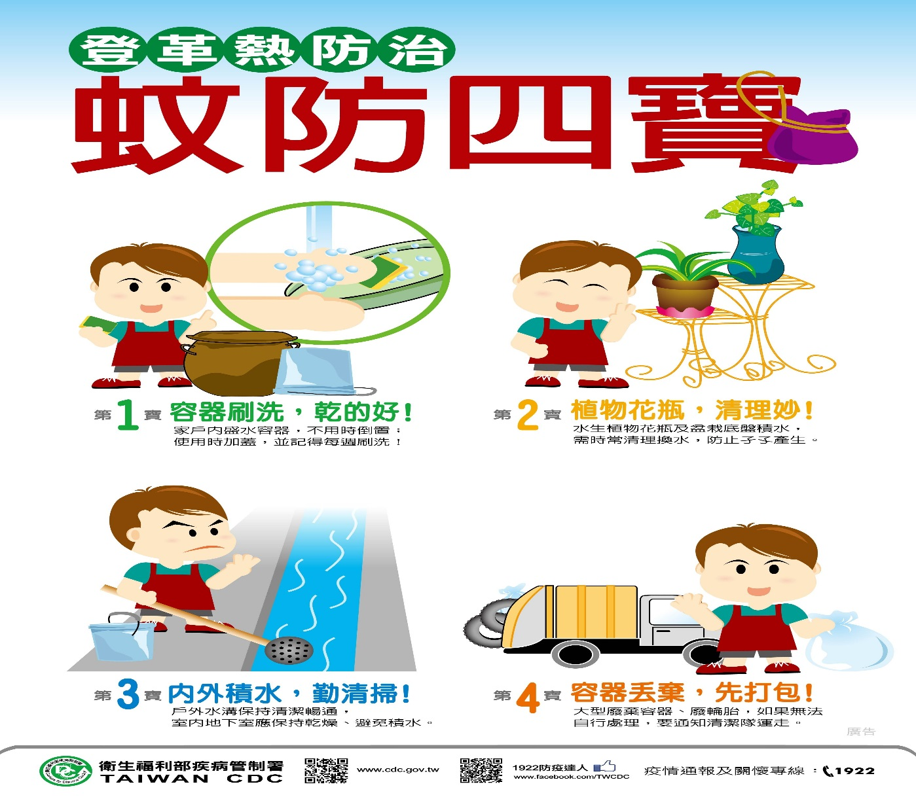
簡簡單單的4步驟就可以了呢!!好簡單喔!!

要怎麼知道自己有沒有得到登革熱呢?
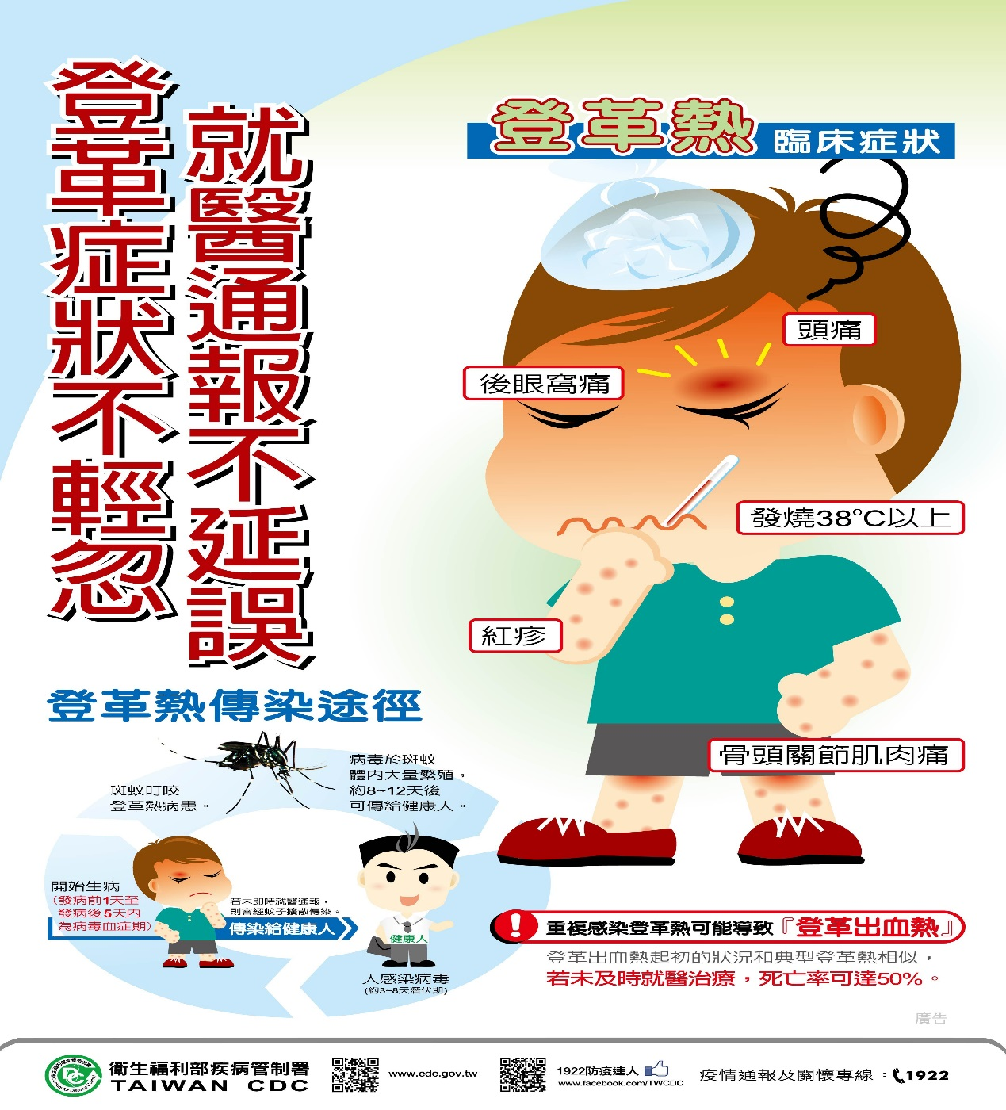
所以生體不舒服就要看醫生喔!!

